Deux équipes de Draveil étaient au meeting Anne Pinon d’Issy-Les-Moulineaux.

Cela risque de devenir une habitude, après le meeting de Corbeil nous voici à celui d’Issy-les-Moulineaux ! On les savait bons cyclistes, les Draveillois se prennent-ils pour des nageurs ?
L’envie de bien faire était présente et finalement on peut apprécier les progrès réalisés par chacun d’entre nous, comme vous pourrez le constater en découvrant les performances des uns et des autres, même s’il faut les relativiser à la hauteur de nos capacités et de nos expériences.
Certes, il n’y a pas de podium, mais le niveau était relevé, même si des équipes n’ont pas répondu présentes comme les saisons passées, Ezanville et Meaux ont été impressionnants avec leurs nageurs sous la minute au 100m.
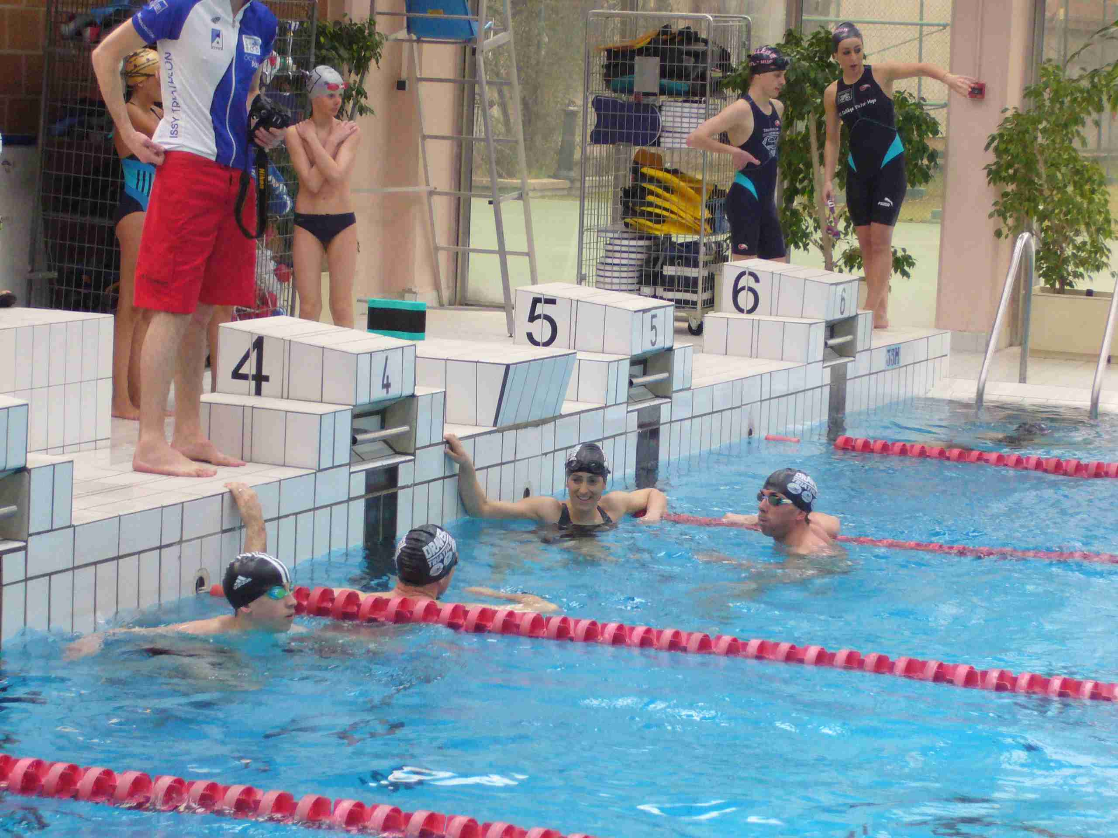
Echauffement
Je vous rappelle le principe de ces meetings : une équipe de 8 nageurs avec au moins une féminine, alors un grand merci et un grand bravo à Katia et Isabelle.
Chaque nageur doit faire 1 nage parmi ces 3 épreuves : 400m NL ou 200m NL en équipe de 3 ou 4x50m brasse.
Puis il y a un 8x50m 4N et enfin un 8x100m NL.
Ainsi 12 équipes sont présentes dont une de jeunes (collège Victor Hugo d’Issy-les-Moulineaux).
Il s’agit aussi de jouer stratégie : homogénéité dans le 200m, finisseur, bon dossiste, sans parler du 50m papillon….
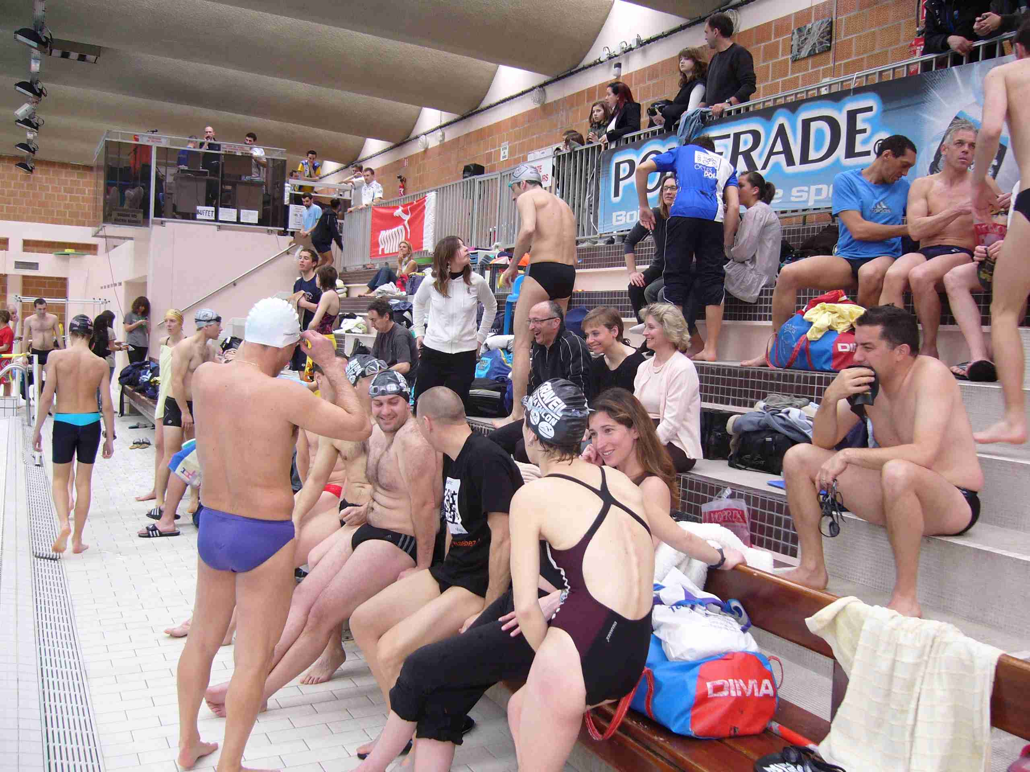
Nos supporters : Marina, Cécile, Christine et Sauveur – Sauveur aux éclats pendant que Bertrand mange son bonnet
-le 400m NL-
On commence donc avec le 400m NL, Christophe V. pour Draveil 1 et Richard pour Draveil 2.
Christophe met provisoirement Draveil 1 en 1ere place après une très belle passe d’arme avec le nageur Ezanville en nageant 1’’ de mieux, 4’22 !!!
Vous l’imaginez sans problème, Jean-michel, en puriste qu’il est, nous fait même le commentaire de la tactique de course, Christophe s’étant caller sur le premier nageur (Meaux) pour prendre la vague dans un premier temps s’échappe progressivement et change de coté pour éviter que le nageur de l’autre couloir (Ezanville) puisse prendre la vague ? Allez on peut le dire, on devine dans son commentaire une petite pointe d’admiration, christophe tu as un fan ☺
Richard quant à lui avec 6’33 met Draveil 2 en 11^{ième} place.
Pour l’analyse, voici les temps de passage (chrono des tribunes)
 | 50 | 100 | 150 | 200 | 250 | 300 | 350 | 400
Christophe | 31’’39 | 1’04’’14 | 1’37’’64 | 2’11’’08 | 2’44’’11 | 3’17’’77 | 3’50’’52 | 4’23’’05
Richard | 40’’08 | 1’25’’33 | 2’14’’24 | 3’05’’03 | 3’56’’84 | 4’48’’71 | 5’41’’97 | 6’31’’90

-le 200m NL par équipe de 3-
Leçon de stratégie de Draveil 1 avec Eric, Jean-Michel et Nicolas B. Nicolas part en premier et assure les premiers 100m, Eric et Jean-Michel dans les pieds. Nicolas se laisse décrocher pour se placer en 3^{ième}, Eric prend le relais avec Jean-Michel dans les pieds. A l’arrivée Jean- Michel se met à la hauteur d’Eric, Nicolas juste derrière. Cela donne au temps cumulé le 3^{ième} temps des équipes avec 7’25 mais 1’’ d’écart entre les 3 nageurs, aucune autre équipe fera mieux (6’’ pour Ezanville 1er, 13’’ pour Issy, 2’’ pour Meaux 4^{ième}),
Jean-Michel | Eric | Nicolas | 50 | 100 | 150 | 200
2’28 | 2’28 | 2’29 | 33’’56 | 1’09’’45 | 1’48’’24 | 2’28’’33
Au cumul Draveil 1 est encore sur le podium (3^{ième}).
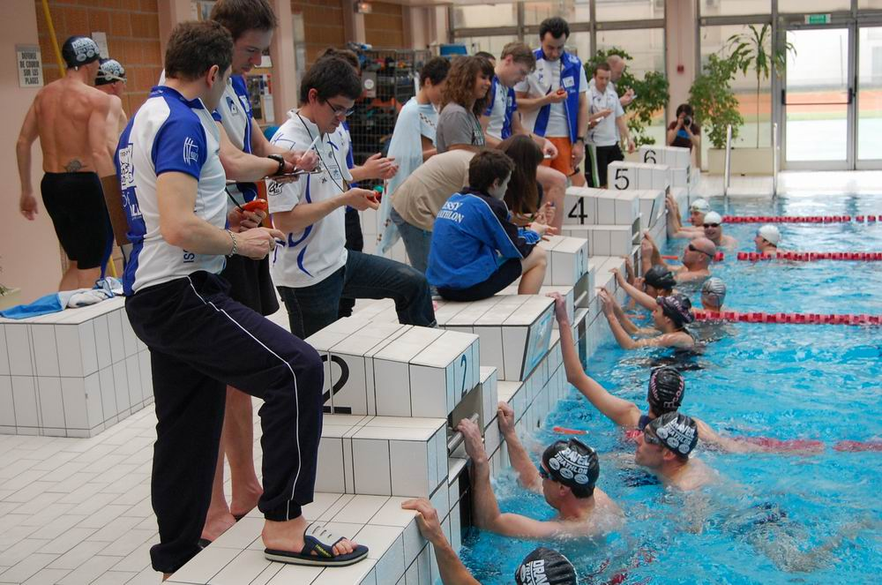

Pour Draveil 2 on aura le trio Arnaud, Jean-Paul dit Paulo et Christophe C. Arnaud assure le train avec Jean-Paul et Christophe, toujours généreux Jean-Paul lutte sur la fin et Christophe le passe, au final cela donne un temps cumulé de 9’08 c’est le 12^{ième} temps et Draveil 2 est 11^{ième}.

Arnaud | Christophe | Jean-Paul | 50 | 100 | 150 | 200
2’59’’ | 3’03’’ | 3’06’’ | 41’’92 | 1’24’’48 | - | 2’59 à 3’06’’

- le 4x50m Brasse -
Pour Draveil 1, Katia, Jean-Marc F., Didier l’ardéchois et moi, Stéphane R. nous y collons, c’est le moment de vérité, il ne faut pas commettre d’erreur dans les virages, les relances…et malheureusement nous ne sommes pas à la hauteur de nos adversaires, on ne fait que le 7^{ième} temps en 3’06 ; 1’’ devant Draveil 2 qui aligne Isabelle, Laurent, la gazelle de Sénart, Bertrand et Philippe, la torpille de Calvi.
Stéphane | Katia | Didier | Jean-Marc |  | 1er | 12^{ième}
43’’ | 51’’ | 52’’ | 40’’ | 3’06 | 2’39’’ | 3’38’’
Isabelle | Bertrand | Laurent | Philippe |  | 2’39’’ | 3’38’’
50’’ | 46’’ | 44’’ | 46’’ | 3’07 | 2’39’’ | 3’38’’

Avec cela, Draveil 1 passe à la 4^{ième} place et Draveil 2 reste 11^{ième}.

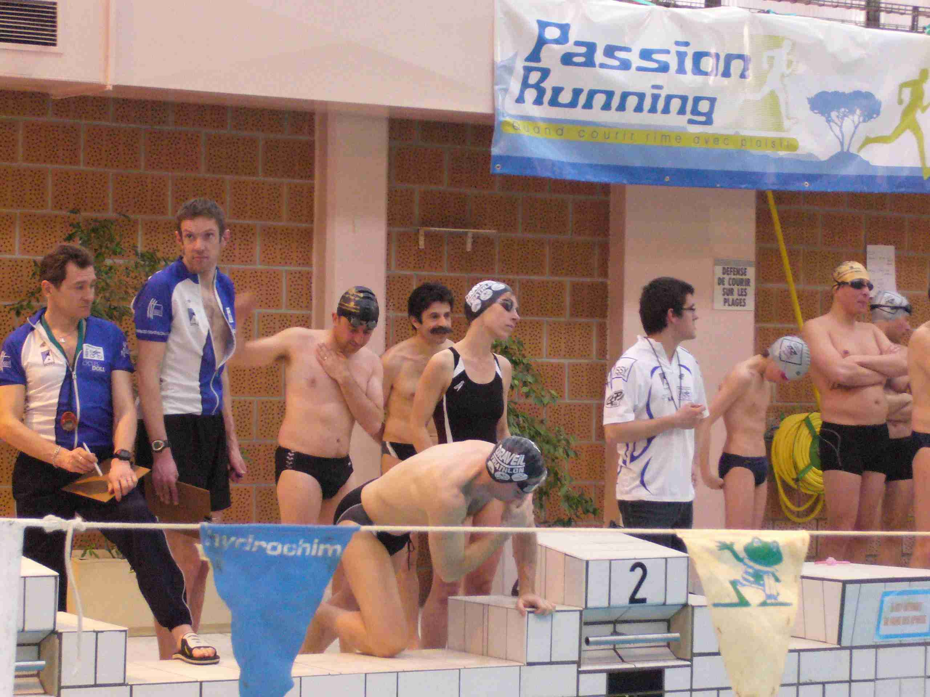
Draveil 2 prêt à en découdre au 4x50m brasse.

- le 8x50m 4N -
Pour cette épreuve, il s’agir de faire les bons choix, qui fait quoi ? visiblement c’est le cas pour tous, Draveil 1 reste 4^{ième} mais perd encore 20’’ sur le 3^{ième} et ne prend que 2’’ sur le 5^{ième} (Créteil) tandis que Draveil 2 reste 11^{ième} mais fait le 10^{ième} temps de l’épreuve (avec 1 pénalité de 10’’) . En chiffre cela donne :
 | Dos | Brasse | Papillon | Crawl | Dos | Brasse | Papillon | Crawl
Draveil 1 : 4’54’’
Jean-Michel | / - 38’’*
Nicolas |  | 1’16’’ - 38’’ *
Jean-Marc |  |  | 1’51 - 35’’
Didier |  |  |  | 2’26 - 35’’
Christophe |  |  |  |  | 3’01 - 34’’
Katia |  |  |  |  |  | 3’50 - 48’’
Eric |  |  |  |  |  |  | -  34’’ **
Stéphane |  |  |  |  |  |  |  | 4’54  30’’ **
* en attente de correction
** pour Eric et moi le 100m a été fait en 1’04, Eric valant 34’’ approximativement sur 50m papillon.
 |  | Dos | Brasse |  | Papillon | Crawl |  | Dos |  | Brasse |  | Papillon |  | Crawl
Draveil 2 : 5’57’’ (avec pénalité)
Jean-Paul | 41’’34
Philippe |  |  | 1’27’’69 - 46’’
Arnaud |  |  |  | 2’08’’82 - 41’’
Christophe |  |  |  |  |  |  | 2’43’’50-35’’
Bertrand |  |  |  |  |  |  |  |  | 3’30’’41  46’91
Isabelle |  |  |  |  |  |  |  |  |  |  | 4’20’63  50’’
Richard |  |  |  |  |  |  |  |  |  |  |  |  | 5’09’’44  49’’
Laurent |  |  |  |  |  |  |  |  |  |  |  |  |  |  | 5’47’’44  38’’
Pour info, la première équipe nage en 4’21’’, la dernière en 6’03.

- le 8x100m -
Dernière épreuve, on donne de la voix et l’envie de faire flamber les chronos, vous pouvez le voir (même s’il manque les centièmes …), il y a d’agréables surprises avec de nombreux réputés non- nageurs qui s’approchent des 1’15.
Draveil 1 : 9’16
Eric | Stéphane | Katia | Jean-Michel | Jean-Marc | Didier | Christophe | Nicolas
1’06’ | 2’16  1’10 | 3’39  1’23 | 4’44  1’05 | 5’57  1’13 | 7’14  1’17 | 8’12  58’’ | 9’16  1’04
Draveil 2 : 11’10
Richard | Arnaud | Isabelle | Philippe | Bertrand | Laurent | Christophe | Jean-Paul
1’25 | 2’41  1’16 | 4’16  1’35 | 5’46  1’30 | 7’06  1’20 | 8’34  1’28 | 9’53  1’19 | 11’10  1’17

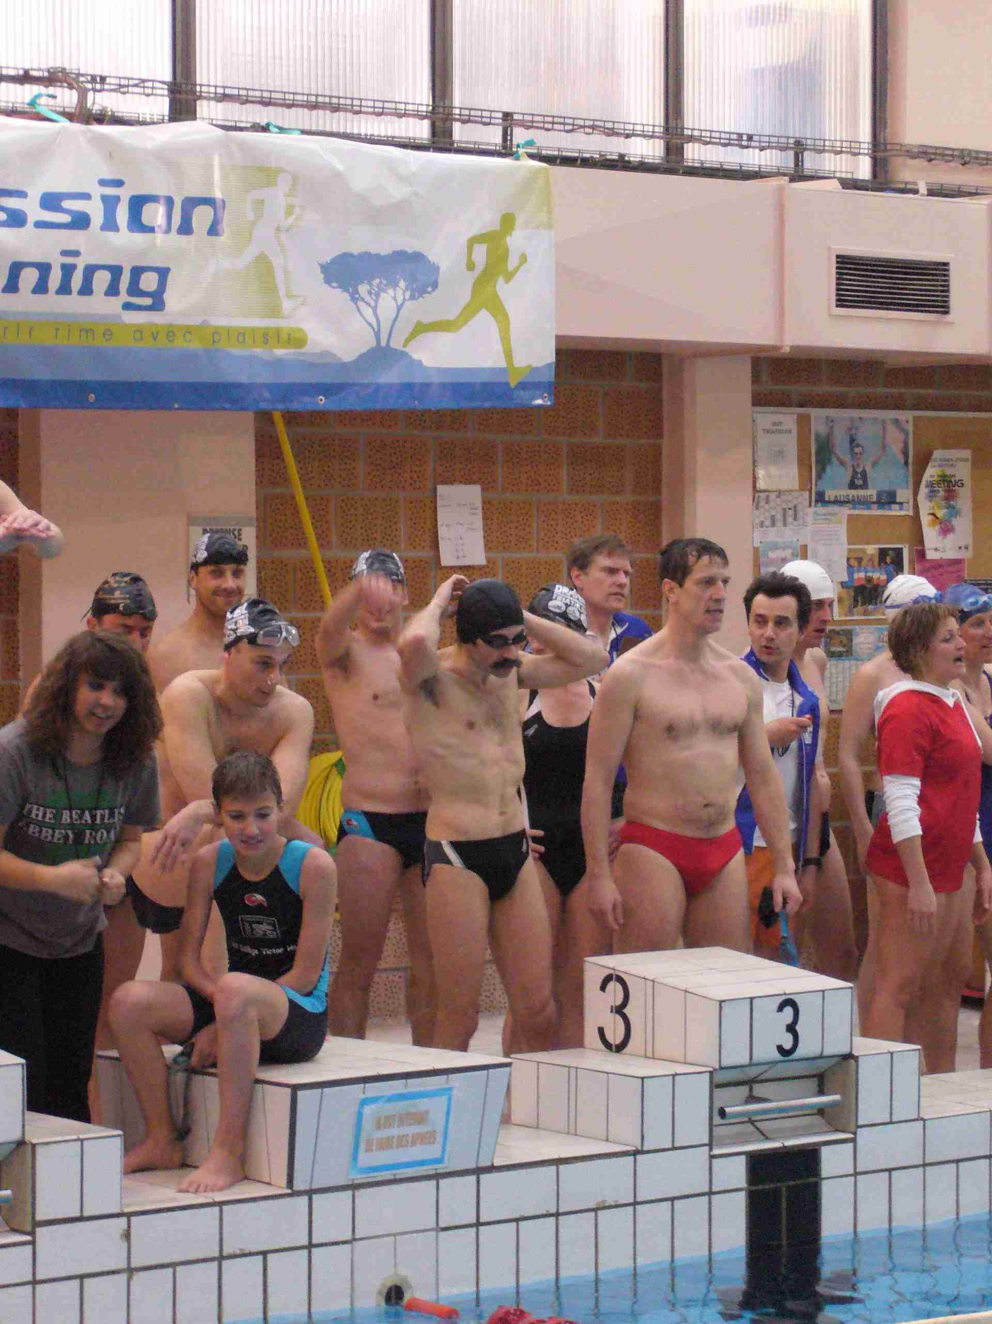
La pression monte pour les uns, c’est fini pour les autres.

Au niveau compétition, Ezanville tourne en 8’30 (temps moyen 1’03’’75 !!!!) Issy en 8’35’’ et Meaux 8’41’’ ainsi Draveil 1 perd de nouveaux 35 secondes sur les 3^{ième} mais prend 28 secondes sur le 5^{ième} (Créteil). Draveil 2 fait le 11^{ième} temps et conserve sa place.
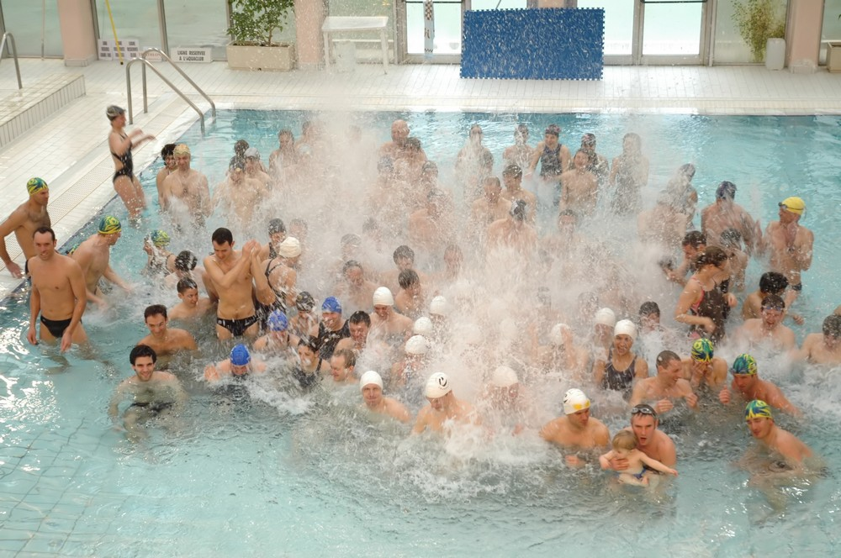
Qui a dit que l’on était des vieux ???
Les chronos c’est quelque chose, bien sur il y a des progrès à faire par rapport au plateau mais si on prend les résultats précédents, il y a du mieux alors gageons sur l’avenir.
Finalement, comme on le dit souvent, l’important c’est de participer, et comme vous pouvez le voir sur ces dernières photos, cela reste une après-midi de plaisir.
Rendez-vous l’année prochaine et que le virus vous gagne.
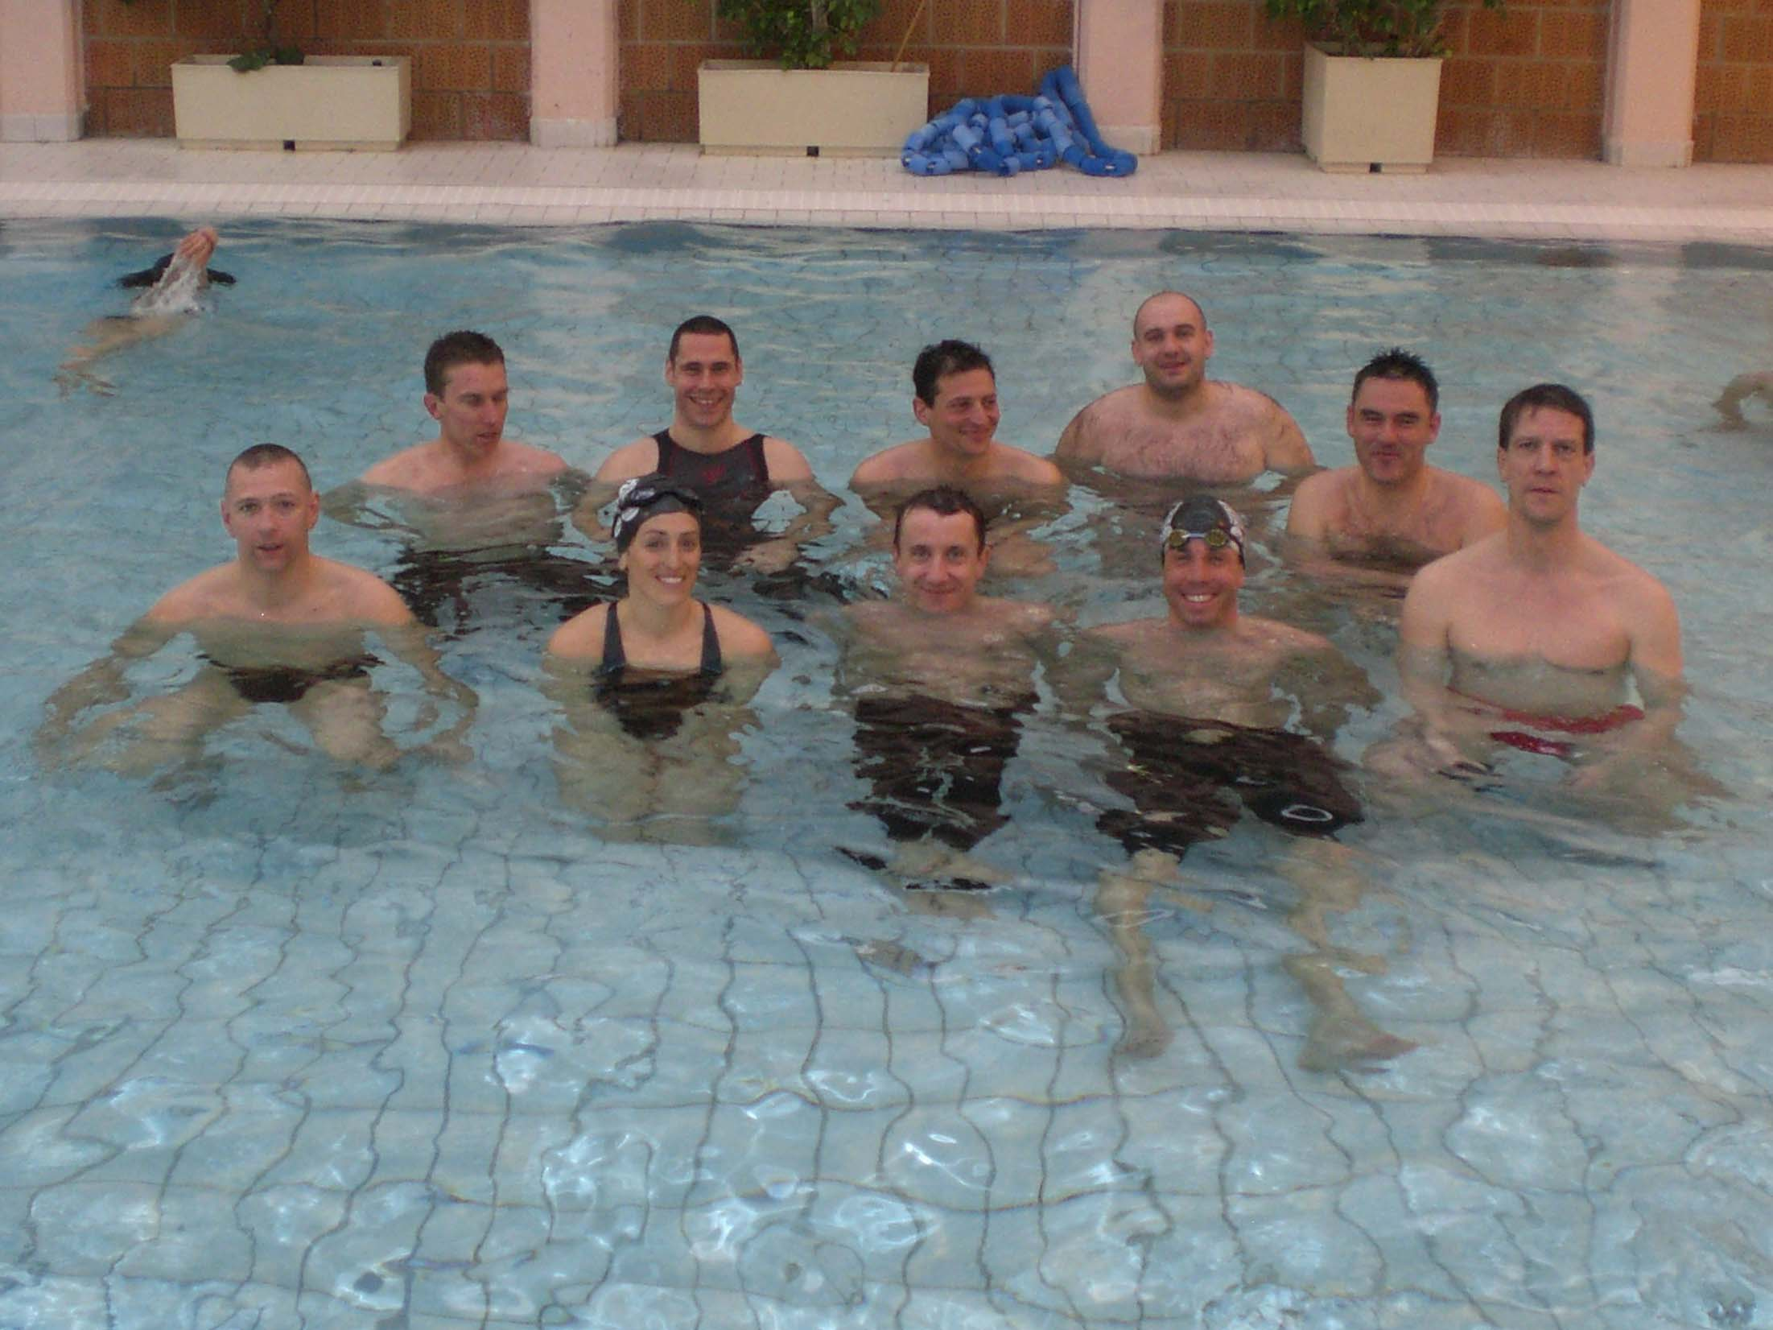
Faveur d’une sympathique photographe.

